Communiqué de presse
La mesure de la conductivité avec des composants séparés pour une flexibilité accrue
(24.03.15) Baumer enrichit ses séries de capteurs de conductivité CombiLyz en proposant un nouveau modèle. Outre le compact AFI4, il existe aussi désormais le AFI5 avec détecteur déporté. Ce nouveau modèle de CombiLyz comprend deux composants différents: le détecteur inductif CombiLyz et le transmetteur intégrant l’afficheur CombiView de Baumer qui sont installés à distance l'un de l'autre et raccordés par câble.
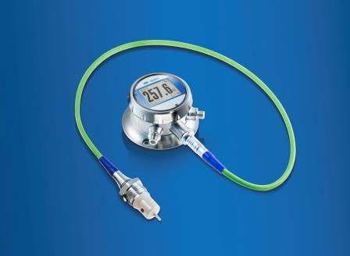
L'installation séparée du détecteur et du transmetteur offre un maximum de flexibilité en matière de position de montage. Tandis que le détecteur peut être intégré de manière optimale dans le processus, le transmetteur avec l'afficheur peut être positionné en étant protégé des vibrations. Cela garantit une visibilité claire et confortable tout en prolongeant la durée de vie. Le transmetteur intégrant l’afficheur est conçu pour un montage mural et sur tube et est donc réglable de manière optimale pour tous les angles de vue. Sa résistance à une température ambiante pouvant atteindre 85°C et ses mesures précises et fiables même dans des conditions extrêmes offrent à CombiLyz AFI5 de nombreuses possibilités d'utilisation – en particulier dans des espaces restreints et dans des applications à fortes vibrations.
L'AFI5 possède sinon les mêmes caractéristiques techniques fiables que la version compacte. De conception hygiénique et entièrement fabriqué en acier inoxydable, ce modèle qui offre une classe de protection IP 69 K est capable de résister aux conditions les plus extrêmes. Le CombiLyz s'utilise, par exemple, dans les processus NEP et SEP, pour la surveillance des concentrations dans des liquides ou pour la séparation de phase de différents fluides. Pour cela, il existe au total 14 plages de mesure sélectionnables de 500 µS/cm à 1000 mS/cm. Outre la conductivité, il s'agit également de la concentration, de la température, de la sortie de courant, des états de commutation ou de l'état de l'appareil.
Le détecteur garantit des résultats de mesure avec un écart maximal 1%. Il possède également un temps d'activation rapide particulièrement convaincant: moins de 0,3 seconde pour la mesure de la conductivité et moins de 15 secondes pour la mesure de la température. La couleur d'arrière-plan de l'écran fonctionne en outre comme un système de feux de signalisation (rouge/vert), pour le cas où les résultats des mesures ont atteint une valeur critique nécessitant une intervention de l'utilisateur. Les modifications - y compris au cours du processus - s'effectuent extrêmement simplement à l'aide de l'écran tactile.
Pour plus d’informations : www.baumer.com/combilyz
Photo: la nouvelle version CombiLyz AFI5 comprend l'élément détecteur inductif et le transmetteur intégrant l’afficheur CombiView, qui sont installés à distance l'un de l'autre.

Nombre de caractères (avec espaces) : env. 2500

Téléchargement du texte et de l'image sur: www.baumer.com/press

Groupe Baumer
Le Groupe Baumer est un des leaders mondiaux en matière de développement et de fabrication de capteurs, codeurs, instruments de mesure et composants pour les appareils de traitement d’image automatisé. Baumer associe une technologie innovante et un service orienté clients et propose des solutions intelligentes pour l’automatisation des process et des lignes de fabrication et offre une large gamme de produits et de technologies. L’entreprise familiale, toujours proche de ses clients, emploie sur de 2300 collaborateurs et dispose de sites de production, de sociétés de distribution et de représentations dans 37 filiales et 19 pays. Grâce à un standard qualité élevé partout dans le monde et à un énorme potentiel d’innovation, Baumer propose à ses nombreux clients, issus d’industries diverses, des avantages décisifs et une valeur ajoutée incontestable. Pour plus d’informations, consultez notre site Internet www.baumer.com

Contact presse Coordonnées de l'entreprise
Martina Mergl  Marketing Manager Process Instrumentation  Phone +41 (0)52 728 17 60  Fax +41 (0)52 728 11 44  mmergl@baumer.com  www.baumer.com | Baumer Group  Phone +41 (0)52728 11 22  Fax +41 (0)52728 11 4470  sales@baumer.com  www.baumer.com

